**13.04 2021. Урок 5** 7 клас.

Тема: **Виготовлення розчину.**

**Розрахункові задачі:Обчислення масової частки, маси розчиненої речовини, маси і об’єму води в розчині.**

**Перегляньте навчальне відео до теми про виготовлення розчинів:**

<https://www.youtube.com/watch?v=u3a8n-3aF8Q>

**Завдання: створити документ у Wordy і на ньому записати розв’язки завдань до самостійної роботи № 22 та № 23**

***Для завдання 7,8, 9, 10 самостійної роботи №23 має бути розв’язок. Без розв’язку завдання не зараховується.***

**Перегляньте відео, яке допоможе вам актуалізувати необхідні знання:**

[**http://bookshelf.kmmedia.com.ua/6068**](http://bookshelf.kmmedia.com.ua/6068) **ст.39;**

[**http://bookshelf.kmmedia.com.ua/6068**](http://bookshelf.kmmedia.com.ua/6068) **ст.40.**

Виконані завдання висилаєте мені на електронну адресу:Barvinokz@ukr.net

Ці завдання матимуть оцінки, що виставляються в журнал як тематичне оцінювання. Відсутні роботи, або списані матимуть низький бал.

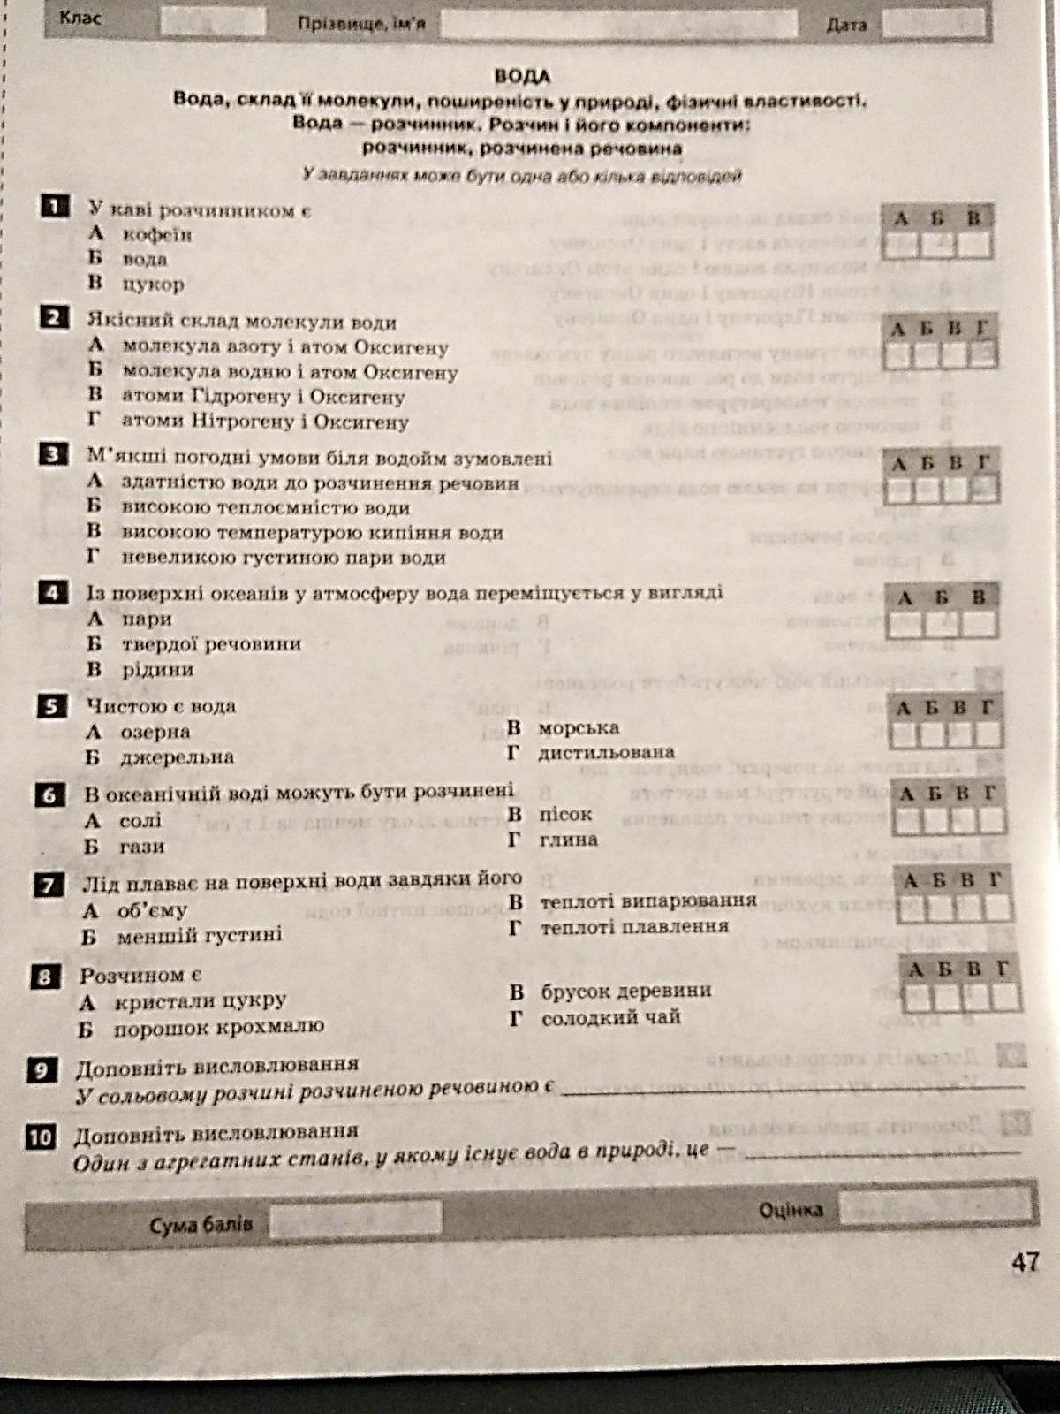

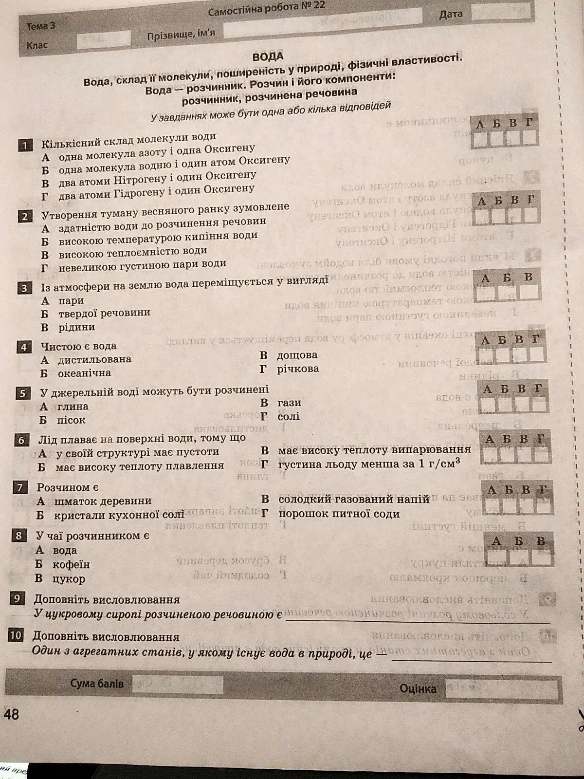

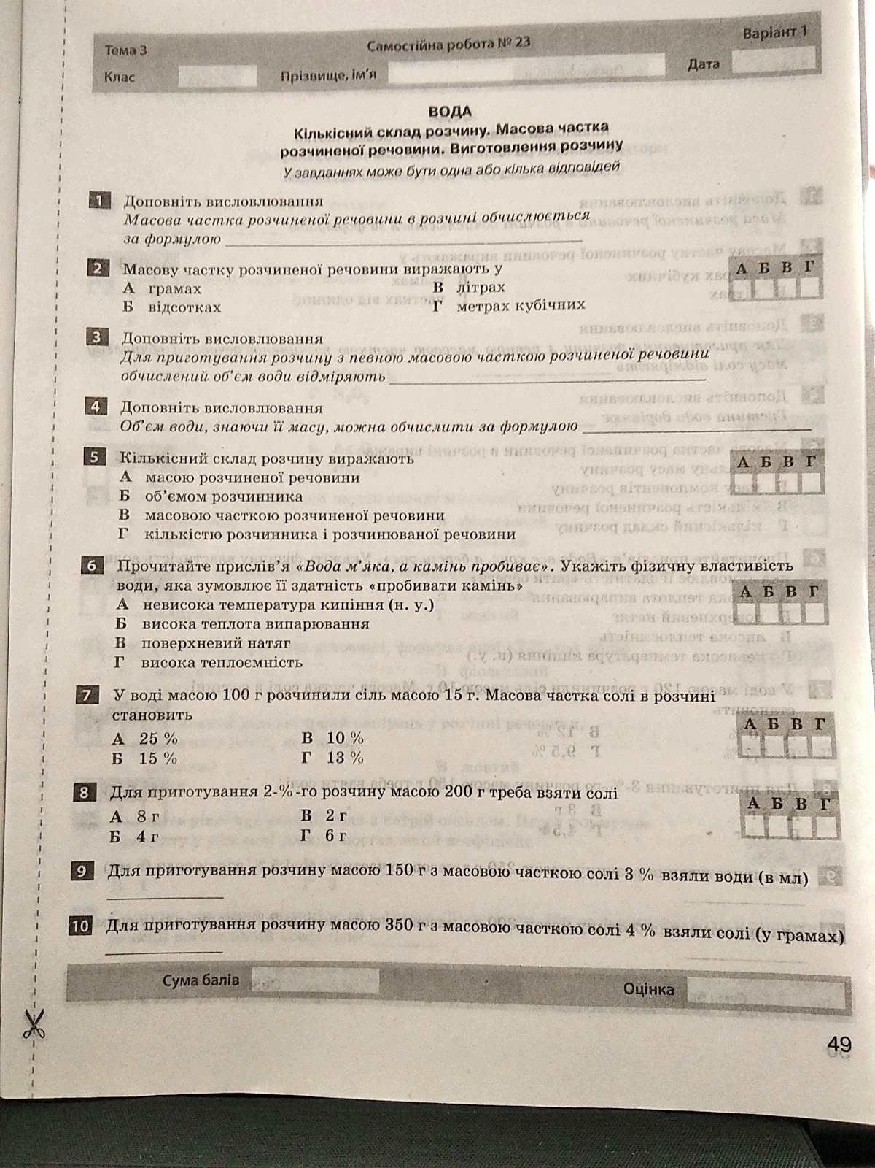

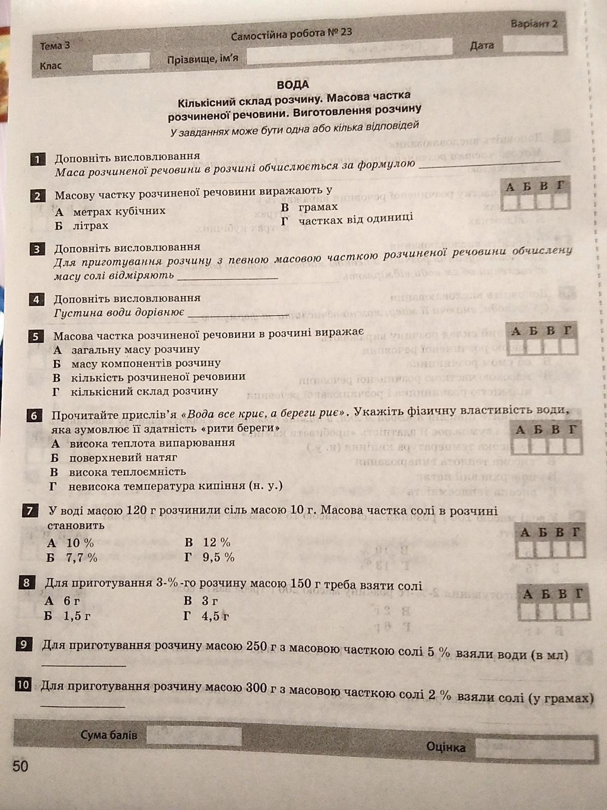

**13.04.2021. Урок 6.** 7 клас.

Тема: **Інструктаж з БЖД(59-1,61-1,68-1,71- 1).**

**Практична робота №5 «Виготовлення водних розчинів із заданими масовими частками розчинених речовин.»**

*Правила техніки безпеки, яких потрібно дотримуватися під виконання практичної роботи.*

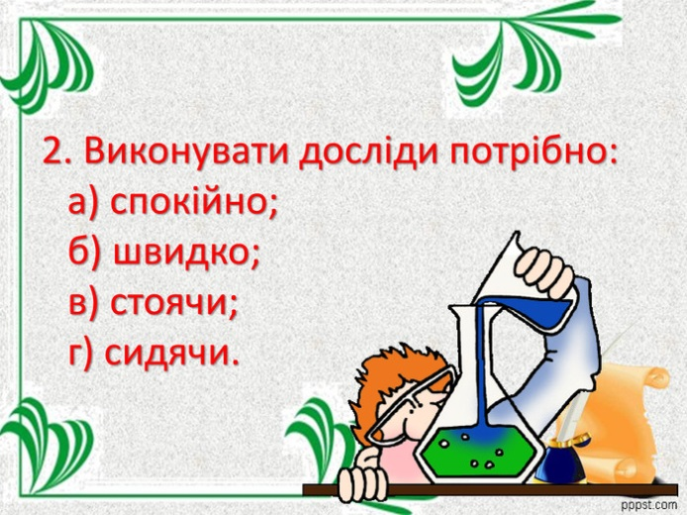 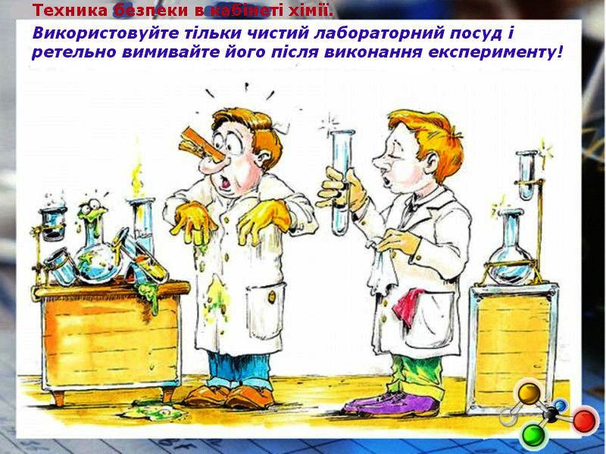

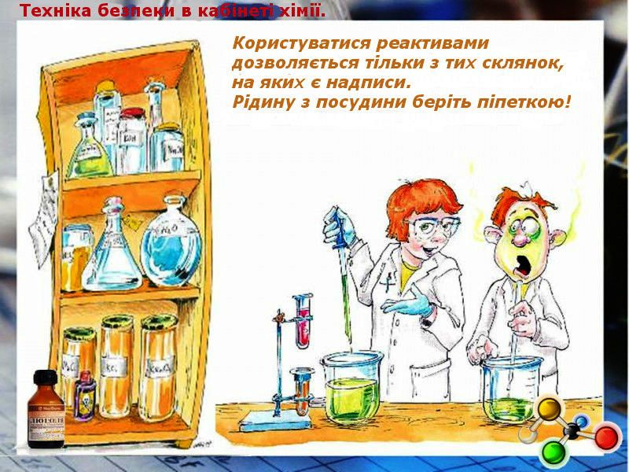 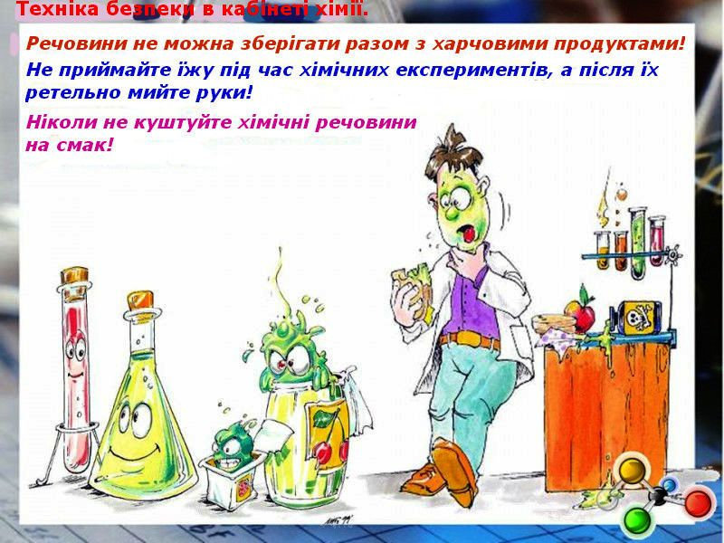

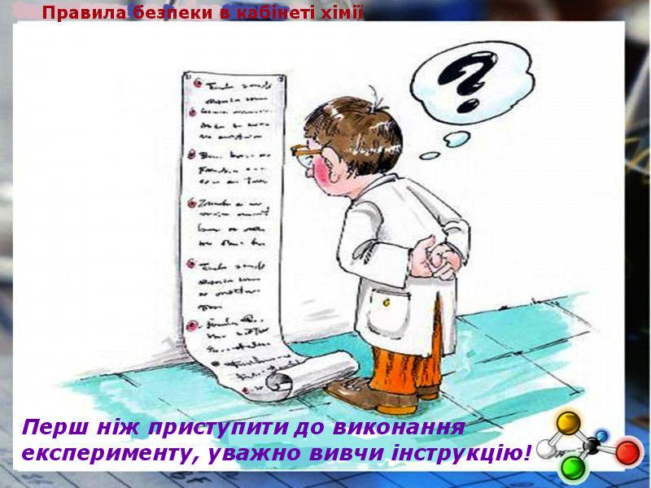 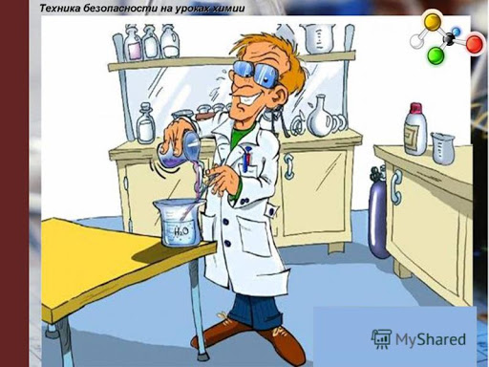

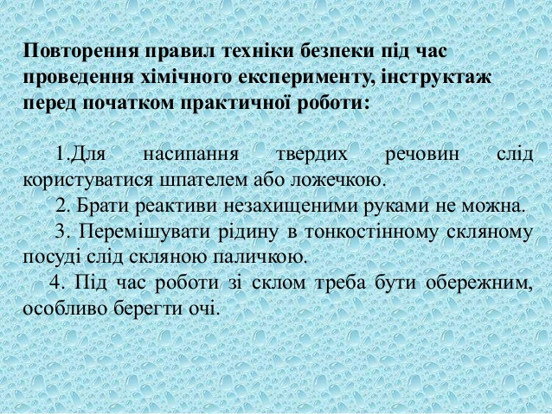

*Посуд, яким потрібно користуватися під час виконання роботи у хімічному кабінеті.*

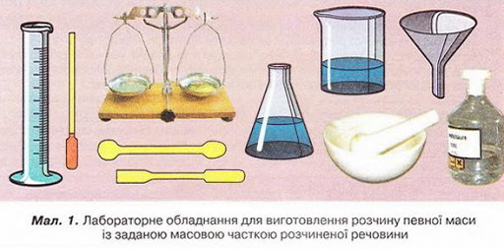

**Перегляньте відео, яке допоможе вам актуалізувати необхідні знання:**

[**https://www.youtube.com/watch?v=u3a8n-3aF8Q**](https://www.youtube.com/watch?v=u3a8n-3aF8Q)

**Приклад:** Приготувати розчин масою 150 грам з масовою часткою кухонної солі (Na CI) 20%, або 0,2.

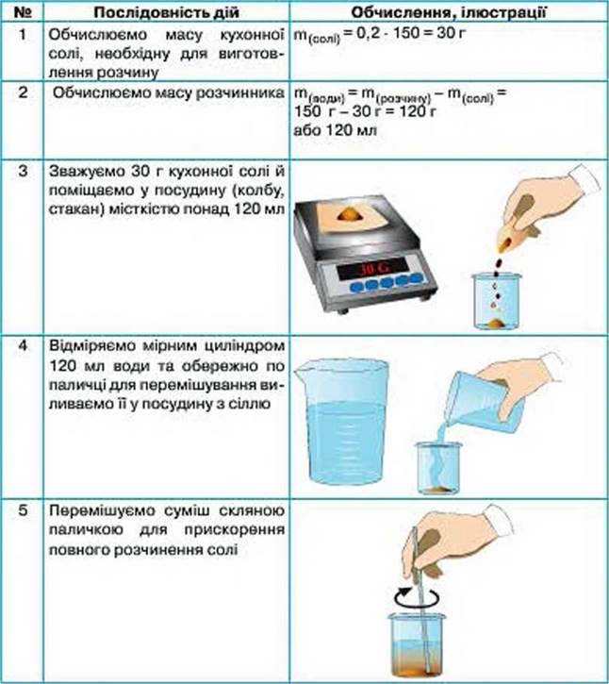

**Домашнє завдання: створити документ у Wordy і на ньому записати розв’язки чотирьох завдань до лабораторного досліду на ст.99; приготувати розчин в) в домашніх умовах та відзняти на відео.**

Виконані завдання висилаєте мені на електронну адресу:Barvinokz@ukr.net

Ці завдання матимуть оцінки, що виставляються в журнал як оцінювання практичної роботи. Відсутні роботи, або списані матимуть низький бал. Завдання без відео оцінюється наполовину.